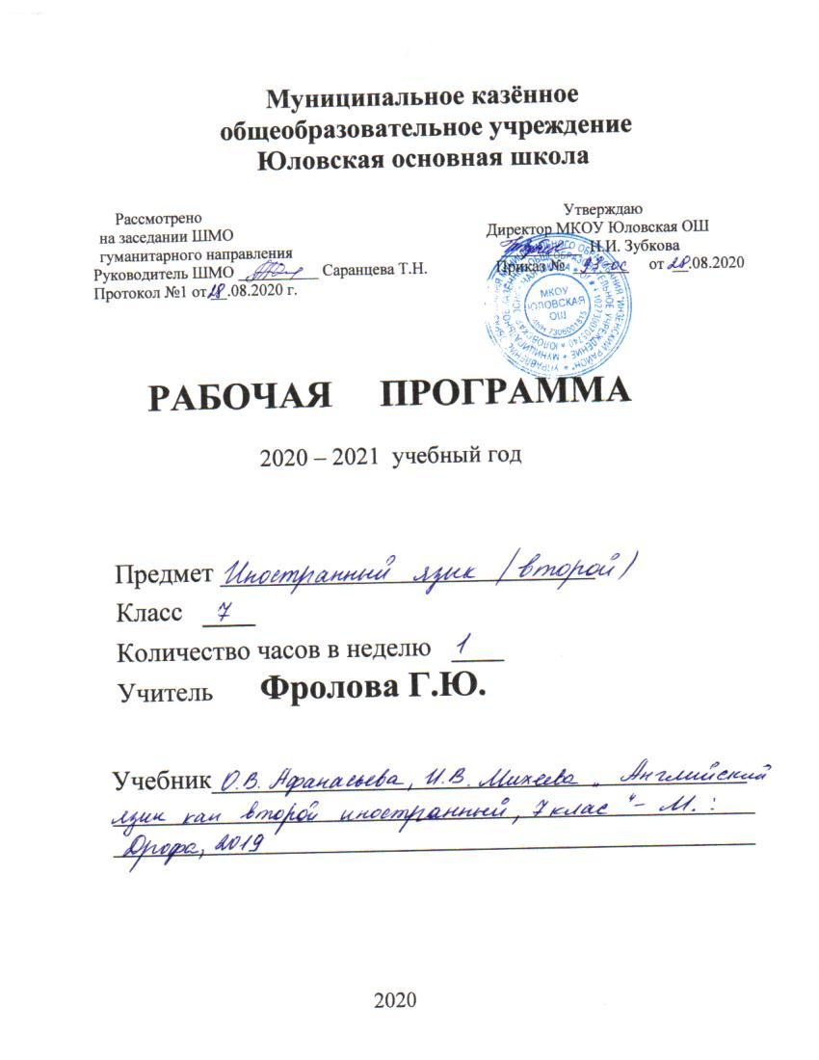Рабочая программа составлена на основе:
- Федерального государственного образовательного стандарта основного общего образования, утвержденного приказом Министерства образования и науки РФ от 17 декабря 2010 года №1897;
- Основной образовательной программы основного общего образования Муниципального казенного общеобразовательного учреждения Юловская основная школа;
- Программы «Английский язык» 5-9 классы, Афанасьева О.В.,Михеева И.В.,Языкова Н.В., Дрофа

Планируемые результаты изучения учебного предмета
В результате освоения основной образовательной программы общего образования учащиеся достигают личностные, метапредметные и предметные результаты.

Личностными результатами являются:
• общее представление о мире как о многоязычном и поликультурном сообществе;
• осознание языка, в том числе иностранного, как основного средства общения между людьми;
• знакомство с миром зарубежных сверстников с использованием средств изучаемого иностранного языка (через детский фольклор, некоторые образцы детской художественной литературы, традиции).

Метапредметными результатами являются:
• развитие умения взаимодействовать с окружающими, выполняя разные роли в пределах речевых потребностей и возможностей среднего возраста;
• развитие коммуникативных способностей школьника, умения выбирать адекватные языковые и речевые средства для успешного решения элементарной коммуникативной задачи;
• расширение общего лингвистического кругозора младшего школьника;
• развитие познавательной, эмоциональной и волевой сфер младшего школьника; формирование мотивации к изучению иностранного языка;
• овладение умением координированной работы с разными компонентами учебно-методического комплекта (учебником, аудиодиском, рабочей тетрадью, справочными материалами и т. д.).

Предметные результаты
говорение
I. Выпускник научится:
• вести элементарный этикетный диалог в ограниченном круге типичных ситуаций общения;
• диалог-расспрос (вопрос — ответ) и диалог — побуждение к действию;
II. Выпускник получит возможность научиться:
• участвовать в элементарном диалоге-расспросе, задавая вопросы собеседнику и отвечая на его вопросы;
• воспроизводить наизусть небольшие произведения детского фольклора, детские песни;
• кратко излагать содержание прочитанного текста.
аудирование
I. Выпускник научится:
• понимать на слух речь учителя и одноклассников при непосредственном общении;
• воспринимать на слух в аудиозаписи основное содержание небольших доступных текстов, построенных на изученном языковом материале.
II. Выпускник получит возможность научиться:
• воспринимать на слух в аудиозаписи небольшой текст, построенный на изученном языковом материале, и полностью понимать • содержащуюся в нем информацию;
• использовать контекстуальную и языковую догадку при восприятии на слух текстов, содержащих некоторые незнакомые слова.
чтение
I. Выпускник научится:
• соотносить графический образ английского слова с его звуковым образом;
• читать вслух небольшие тексты, построенные на изученном языковом материале, соблюдая правила чтения и соответствующую интонацию;
• читать про себя и понимать основное содержание текстов, включающих как изученный языковой материал, так и отдельные новые слова; находить в тексте нужную информацию.
II. Выпускник получит возможность научиться:
догадываться о значении незнакомых слов по контексту;
письме
I. Выпускник научится:
• владеть техникой письма;
• писать с опорой на образец поздравление с праздником и короткое личное письмо.
II. Выпускник получит возможность научиться:
• составлять рассказ в письменной форме по плану/ключевым словам;
• в письменной форме кратко отвечать на вопросы к тексту;

Языковые средства и навыки пользования ими
Графика, каллиграфия, орфография.
Все буквы английского алфавита. Основные буквосочетания. Звуко- буквенные соответствия. Знаки транскрипции. Апостроф.
Основные правила чтения и орфографии. Написание наиболее употребительных слов, вошедших в активный словарь.
Фонетическая сторона речи.
Адекватное произношение и различение на слух всех звуков и звукосочетаний английского языка. Соблюдение норм произношения: долгота и краткость гласных, отсутствие оглушения звонких согласных в конце слога или слова, отсутствие смягчения согласных перед гласными. Дифтонги. Связующее “r” (there is/there are). Ударение в слове, фразе. Отсутствие ударения на служебных словах (артиклях, союзах, предлогах). Членение предложений на смысловые группы. Ритмико - интонационные особенности повествовательного, побудительного и вопросительного (общий и специальный вопросы) предложений. Интонация перечисления. Чтение по транскрипции изученных слов.
Лексическая сторона речи.
Лексические единицы, обслуживающие ситуации общения в пределах тематики начальной школы, в объёме 500 лексических единиц для двустороннего (рецептивного и продуктивного) усвоения, простейшие устойчивые словосочетания, оценочная лексика и речевые клише как элементы речевого этикета, отражающие культуру англоговорящих стран. Интернациональные слова (например, project, portfolio, garage, tennis). Начальное представление о способах словообразования: суффиксация (суффиксы, словосложение, конверсия)
Грамматическая сторона речи.
Основные коммуникативные типы предложений: повествовательное, вопросительное, побудительное. Общий и специальный вопросы. Вопросительные слова: what, who, when, where, why, how. Порядок слов в предложении. Утвердительные и отрицательные предложения. Простое предложение с простым глагольным сказуемым, составным именным, составным глагольным сказуемым. Побудительные предложения в утвердительной и отрицательной формах. Безличные предложения в настоящем времени. Предложения с оборотом there is/there are. Простые распространённые предложения. Предложения с однородными членами. Сложносочинённые предложения с союзами and и but. Сложноподчинённые предложения с союзом because. Правильные и неправильные глаголы в Present, Future, Past Simple. Неопределённая форма глагола. Глагол-связка to be. Модальные глаголы can, may, must, have to. Глагольные конструкции “I’d like to ...”. Существительные в единственном и множественном числе (образованные по правилу и исключения), существительные с неопределённым, определённым и нулевым артиклем. Притяжательный падеж имён существительных. Прилагательные в положительной, сравнительной и превосходной степени, образованные по правилам и исключения. Местоимения: личные (в именительном и объектном падежах), притяжательные, вопросительные, указательные (this/these, that/those), неопределённые (some, any –некоторые случаи употребления).
Социокультурная осведомленность.
В процессе обучения английскому языку в начальной школе учащиеся знакомятся с названиями стран изучаемого языка, некоторыми литературными персонажами популярных детских произведений, сюжетами некоторых популярных сказок, а также небольшими произведениями детского фольклора (стихи, песни) на иностранном языке, элементарными формами речевого и неречевого поведения, принятого в странах изучаемого языка.

Содержание учебного предмета
В основу определения содержания обучения положен анализ реальных или возможных потребностей учащихся в процессе общения. Программа вычленяет круг тем и проблем, которые рассматриваются внутри учебных ситуаций (units), определенных на каждый год обучения. При этом предполагается, что учащиеся могут сталкиваться с одними и теми же темами на каждом последующем этапе обучения, что означает их концентрическое изучение. При этом, естественно, повторное обращение к той же самой тематике предполагает ее более детальный анализ, рассмотрение под иным углом зрения, углубление и расширение вопросов для обсуждения, сопоставление аналогичных проблем в различных англоязычных странах, а также в родной стране учащихся.
Сферы общения и тематика, в рамках которых происходит формирование у учащихся способности использовать английский язык для реальной коммуникации, участия в диалоге культур, должны соотноситься с различными типами текстов. В большинстве своем в УМК включаются аутентичные тексты, безусловно подвергшиеся необходимой адаптации и сокращению на начальном этапе обучения. Они представляют собой отрывки из художественных произведений английских и американских авторов, статьи из журналов, газет, различные инструкции, программы, списки, странички из путеводителей, а также тексты из всемирной сети Интернет.

Предметное содержание речи
- Моя школа, школьные принадлежности, учебные предметы.
- Мой день.
- Еда.
- Времена года, погода, одежда.
- Города и страны.
- Время.
- Цвет вокруг нас. Качественные характеристики предметов.
- Празднование дня рождения. Описание внешности. Дни недели.
- Досуг и увлечения. Занятия спортом.
- Каникулы, путешествия.
- Профессии.
Речевая компетенция.

Виды речевой компетенции
Говорение
Диалогическая речь
- Участие в диалоге этикетного характера - уметь приветствовать и отвечать на приветствие, познакомиться, представиться, вежливо попрощаться, поздравить и поблагодарить за поздравление, извиниться.
- Диалог-расспрос (односторонний, двусторонний) - уметь задавать вопросы, начинающиеся с вопросительных слов кто?, что?, где?, когда?, куда?.
- Диалог - побуждение к действию - уметь обратиться с просьбой, вежливо переспросить, выразить согласие/от- каз, пригласить к действию/взаимодействию и согласиться/ не согласиться, принять/не принять в нем участие. Объем диалога - 3 реплики с каждой стороны. Соблюдение элементарных норм речевого этикета, принятых в стране изучаемого языка.
Монологическая речь
- Составление небольших монологических высказываний: рассказ о себе, своем друге, семье; называние предметов, их описание; описание картинки, сообщение о местонахождении; описание персонажа и изложение основного содержания прочитанного с опорой на текст. Объем высказывания - 5 - 6 фраз.
Аудирование
- Восприятие и понимание речи учителя, одноклассников и других собеседников; восприятие и понимание аудиозаписей ритуализированных диалогов (4—6 реплик), небольших по объему монологических высказываний, детских песен, рифмовок, стишков; понимание основного содержания небольших детских сказок объемом звучания до 1 минуты с опорой на картинки и с использованием языковой догадки.

Чтение
Чтение вслух
- Чтение вслух с соблюдением правильного ударения в словах, фразах и понимание небольших текстов, построенных на изученном языковом материале, смысловое ударение в предложениях и небольших текстах, интонация различных типов предложений (утверждение, различные виды вопросов, побуждение, восклицание), выразительное и фонетически правильное чтение текстов монологического характера и диалогов.
Чтение про себя
- Чтение про себя и понимание текстов, построенных на изученном языковом материале, а также несложных текстов, содержащих 1 - 2 незнакомых слова, о значении которых можно догадаться по контексту или на основе языковой догадки (ознакомительное чтение), нахождение в тексте необходимой информации (просмотровое чтение). Объем текстов - 100 - 200 слов без учета артиклей.
Письменная речь
- Овладение графическими и орфографическими навыками написания букв, буквосочетаний, слов, предложений. Списывание слов, предложений, небольших текстов с образца. Выполнение лексико-грамматических упражнений. Различные виды диктантов.
- Написание с опорой на образец поздравления, короткого личного письма объемом 15—25 слов, включая адрес, с учетом особенностей оформления адреса в англоязычных странах.
- Написание вопросов к тексту. Письменные ответы на вопросы к тексту. Заполнение простейших анкет.

Языковые знания и навыки оперирования ими
Графика и орфография
- Все буквы английского алфавита и порядок их следования в алфавите, основные буквосочетания; звуко-буквенные соответствия, транскрипция.
- Основные правила чтения и орфографии.
- Знание основных орфограмм слов английского языка.
- Написание слов активного вокабуляра по памяти.
Фонетическая сторона речи
- Адекватное с точки зрения принципа аппроксимации произношение и различение на слух всех звуков и звукосочетаний английского языка.
- Соблюдение норм произношения (долгота и краткость гласных, отсутствие оглушения звонких согласных в конце слога и слова, отсутствие смягчения согласных перед гласными). Ударение в слове, фразе, отсутствие ударения на служебных словах (артиклях, союзах, предлогах), членение предложений на синтагмы (смысловые группы). Ритмико-интонационные особенности повествовательного, побудительного и вопросительных (общий и специальный вопрос) предложений.
Лексическая сторона речи
- Лексические единицы, обслуживающие ситуации общения в пределах предметного содержания речи в 5—б классах, в объеме 400 лексических единиц для рецептивного и продуктивного усвоения, простейшие устойчивые словосочетания, оценочная лексика и реплики-клише как элементы речевого этикета, отражающие культуру англоговорящих стран.
- Овладение следующими словообразовательными средствами:
- аффиксация (суффикс -ег для образования существительных; суффикс -у для образования прилагательных);
- словосложение (образование сложных слов при помощи соположения основ (bedroom), одна из которых может быть осложнена деривационным элементом (sitting room);
- полисемантичные единицы (face - 1) лицо; 2) циферблат), элементы синонимии (much, many, a lot of), антонимии (come - go);
- предлоги места, времени, а также предлоги of, to, with для выражения падежных отношений.
Грамматическая сторона речи
Морфология
Имя существительное:
- регулярные способы образования множественного числа;
- некоторые случаи особого образования множественного числа (mouse - mice);
- притяжательный падеж существительных;
- определенный, неопределенный, нулевой артикли.
Местоимение:
- личные местоимения в именительном и объектном падежах (I - me, he - him etc);
- притяжательные местоимения (my, his, her etc);
- казательные местоимения (this - these; that - those);
- неопределенные местоимения (some, any, no, every) и их производные (somebody, something etc).
Имя прилагательное:
- положительная степень сравнения.
Имя числительное:
- количественные числительные.
Наречие:
- наречия неопределенного времени, их место в предложении.
Глагол:
- временные формы present simple, present progressive (в повествовательных, отрицательных предложениях и вопросах различных типов);
- временные формы past simple (правильные глаголы и ряд неправильных глаголов в повествовательных предложениях);
- модальные глаголы can, may, must;
- конструкция to be going to для выражения будущности;
- конструкция there is/there are; there was/there were;
- неопределенная форма глагола.
Синтаксис
- Основные типы английского предложения:
а) простое (I have a family.);
б) составное именное (I am a pupil. I am ten. I am young.);
в) составное глагольное (I like reading. We would like to go there.).
- Изъяснительное наклонение глагола:
а) повествовательные предложения;
б) отрицательные предложения;
в) общие, альтернативные, специальные вопросы.
- Повелительное наклонение глагола, в том числе и в отрицательной форме.
- Безличные предложения с формальным подлежащим it (It is spring. It was cold.).
- Сложносочиненные предложения с союзами and, but.
- Употребление предлогов места и направления, союзов, наречий.

Социокультурная компетенция
Основные сведения о Британии:
- исторически сложившиеся части страны, их народонаселение, столицы, крупные города, символы страны, ее достопримечательности, политический строй, отдельные страницы истории;
- элементы детского фольклора, герои сказок и литературных произведений, некоторые популярные песни, пословицы и поговорки;
- отдельные исторические личности, известные люди, члены королевской семьи;
- некоторые особенности быта британцев, касающиеся их жилища, еды, досуга.
В рамках лингвострановедческой составляющей социокультурной компетенции учащиеся овладевают:
- этикетом общения во время приветствия и прощания, правильным употреблением слов Mr, Mrs, Ms, Miss, Sir, основными формулами вежливости;
- правилами заполнения различных форм и анкет, порядком следования имен и фамилий, правильным обозначением дат, различными способами обозначения времени суток;
- спецификой употребления местоимений при обозначении животных и особенностями употребления местоимения you;
- правилом смягчения отрицательных характеристик в английском языке;
- некоторыми типичными сокращениями;
- расхождением в семантике и употреблении некоторых английских и русских эквивалентов: дом — house/home, много — much, many, a lot, завтрак — breakfast/lunch, обед — lunch/ dinner, ужин — dinner/supper/tea.

Компенсаторная компетенция
Уже на первом этапе обучения учащиеся могут овладеть рядом умений, позволяющих им выйти из трудной ситуации, связанной с недостатком языковых средств в процессе устного общения и при чтении и аудировании:
- умение запроса информации о значении незнакомых/забытых слов (What is the English for...?) для решения речевой задачи говорения;
- умение обратиться с просьбой повторить сказанное в случае непонимания в процессе аудирования;
- умение пользоваться языковой и контекстуальной догадкой для понимания значений лексических единиц (слова, созвучные с родным языком, опора на картинку, иллюстрацию) при чтении и аудировании;
- умение использовать двуязычный словарь.

Учебно-познавательная компетенция
Овладение следующими приемами учебной работы:
- внимательно слушать учителя и реагировать на его реплики в быстром темпе в процессе фронтальной работы группы;
- работать в парах;
- работать в малой группе;
- работать с аудиозаписью в классе и дома;
- работать с рабочей тетрадью в классе и дома;
- делать рисунки, подбирать иллюстрации, делать надписи для использования в процессе общения на уроке;
- инсценировать диалог, используя элементарный
- принимать участие в разнообразных играх, направленных на овладение языковым и речевым материалом.
Тематическое планирование 6 класс

№ п/п | Тема | Кол-во часов
1 | Меня зовут Джон | 5
2 | Знакомьтесь, моя семья | 4
3 | Мой день | 5
4 | В доме | 4
5 | Я иду в школу | 5
6 | Моя любимая еда | 4
7 | На выходных | 4
8 | Праздники и путешествия | 3
 | Итого | 34

Тематическое планирование 7 класс

№ п/п | Тема | Кол-во часов
1 | Путешествие в России и за границей | 5
2 | Посещение Великобритании | 5
3 | Биография | 5
4 | Традиции, праздники, фестивали | 5
5 | Красота в мире | 5
6 | То, как мы смотрим | 4
7 | В школе и вокруг нее | 5
 | Итого | 34

